Dashboard
Аналитический портал для управленческих решений
Руководство модератора
Данные, метрики, конструктор дашбордов, публикация, архив
Версия 1.1 · июль 2026
ГБУ «МФЦ ДНР» · первое внедрение · июль 2026

Содержание

1. Роль модератора
Модератор — «редактор контента» системы: загружает данные, ведёт показатели (метрики), строит дашборды и проводит их через публикацию. Модератору доступны разделы: Главная, Объекты, Метрики, Дашборды, Архив, Модерация, Справочники. Управление пользователями, аудит и системные отчёты — только у администратора.
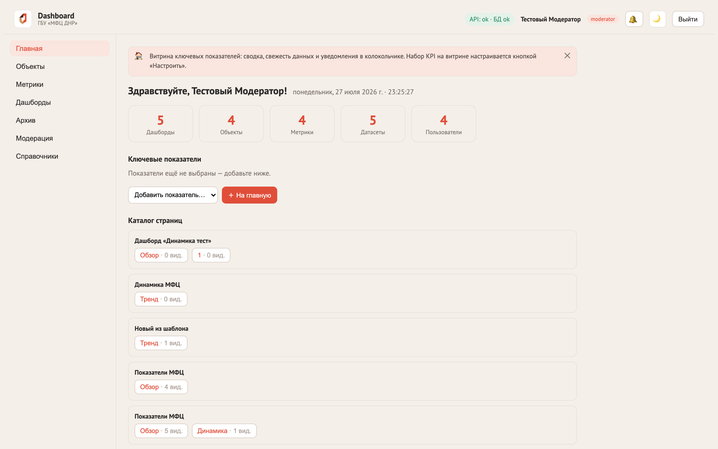
Рис. 1. Интерфейс модератора: в меню нет разделов «Пользователи», «Аудит», «Отчёты»
Разделение обязанностей: вы можете создать новую версию формулы показателя, но одобрить её должен другой сотрудник (модератор/администратор). Это защита от ошибок в расчётах, а не недоверие.

2. Данные: объекты → папки → документы
Все данные системы живут в разделе «Объекты». Объект — это подразделение, филиал или направление. Внутри объекта — папки, внутри папок — документы с данными.
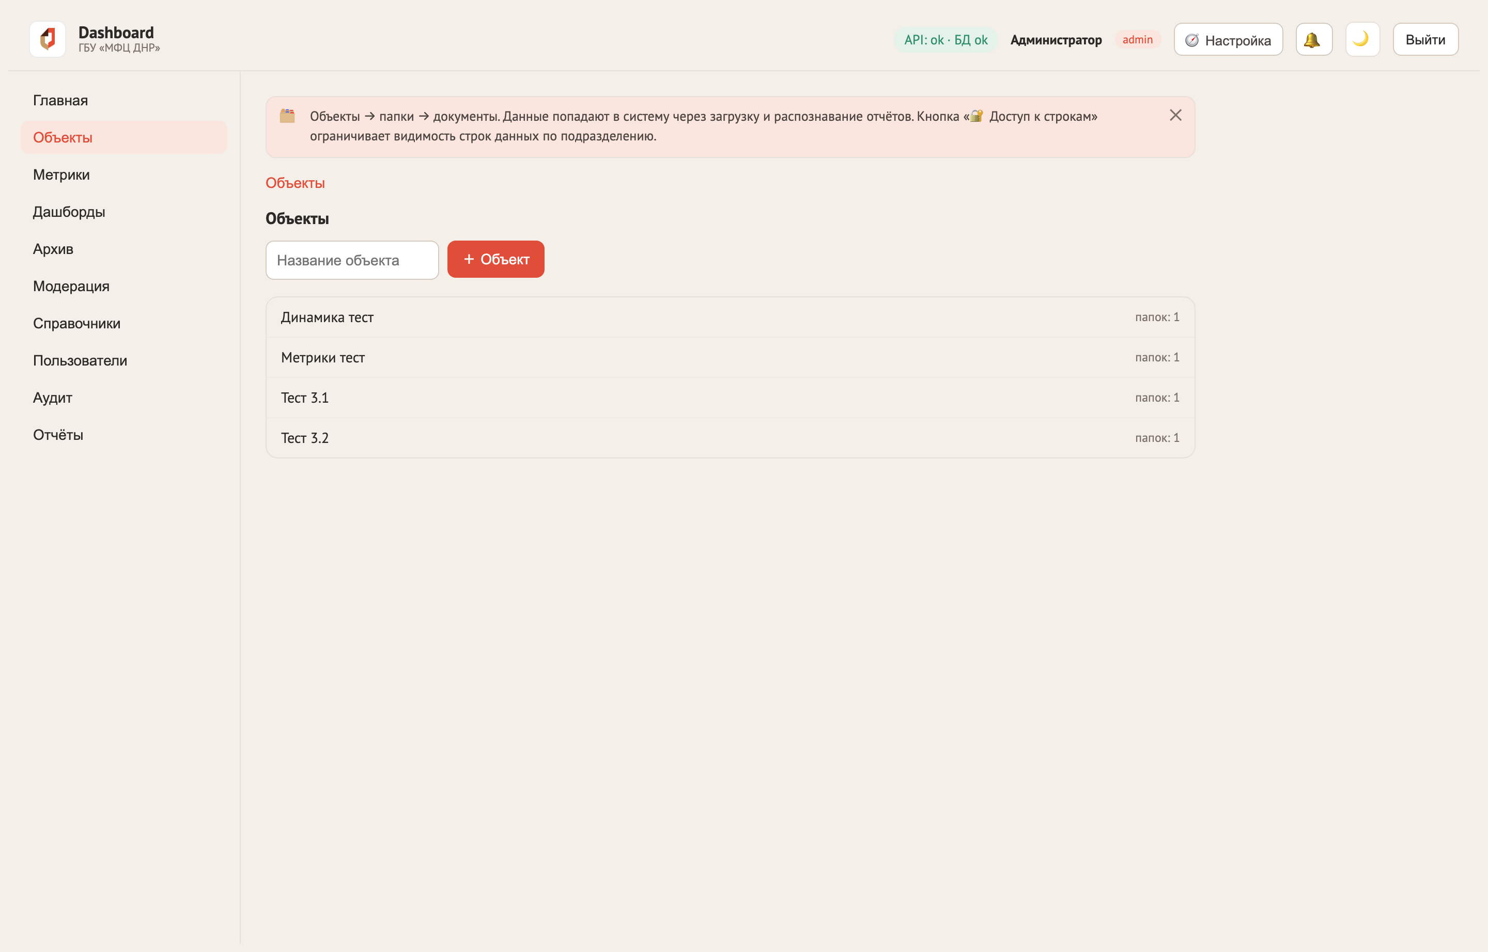
Рис. 2. Раздел «Объекты»: дерево объектов, папки и документы с версиями

2.1. Загрузка документа
- Откройте объект → нужную папку → «Загрузить документ».
- Поддерживаются: Excel (.xlsx/.xls), CSV, Word (.docx, таблицы), PDF (с текстовым слоем). Лимит — 50 МБ.
- После загрузки конвейер автоматически распознаёт таблицу: определяет колонки, типы и показывает результат на экране маппинга.
- Проверьте сопоставление колонок каноническим полям, при необходимости поправьте вручную и подтвердите.
- Подтверждённые данные становятся выпуском датасета (dataset release) с датой отчётного периода — именно на выпуски ссылаются виджеты и формулы.
- Повторная загрузка за тот же период создаёт новую версию — история сохраняется, виджеты берут актуальный выпуск.
- Система проверяет данные при загрузке (валидация сетки): пустые строки, нечисловые значения в числовых полях и т.п. будут показаны до подтверждения.
- Свежесть: если по объекту нет новых данных дольше установленного срока (по умолчанию 45 дней), система пришлёт уведомление в колокольчик.

3. Метрики и формулы
Метрика — именованный показатель с прозрачной формулой (например, «Итого план»). У метрики есть версии формулы со статусами: черновик → проверена → одобрена. В расчётах участвует последняя одобренная версия.
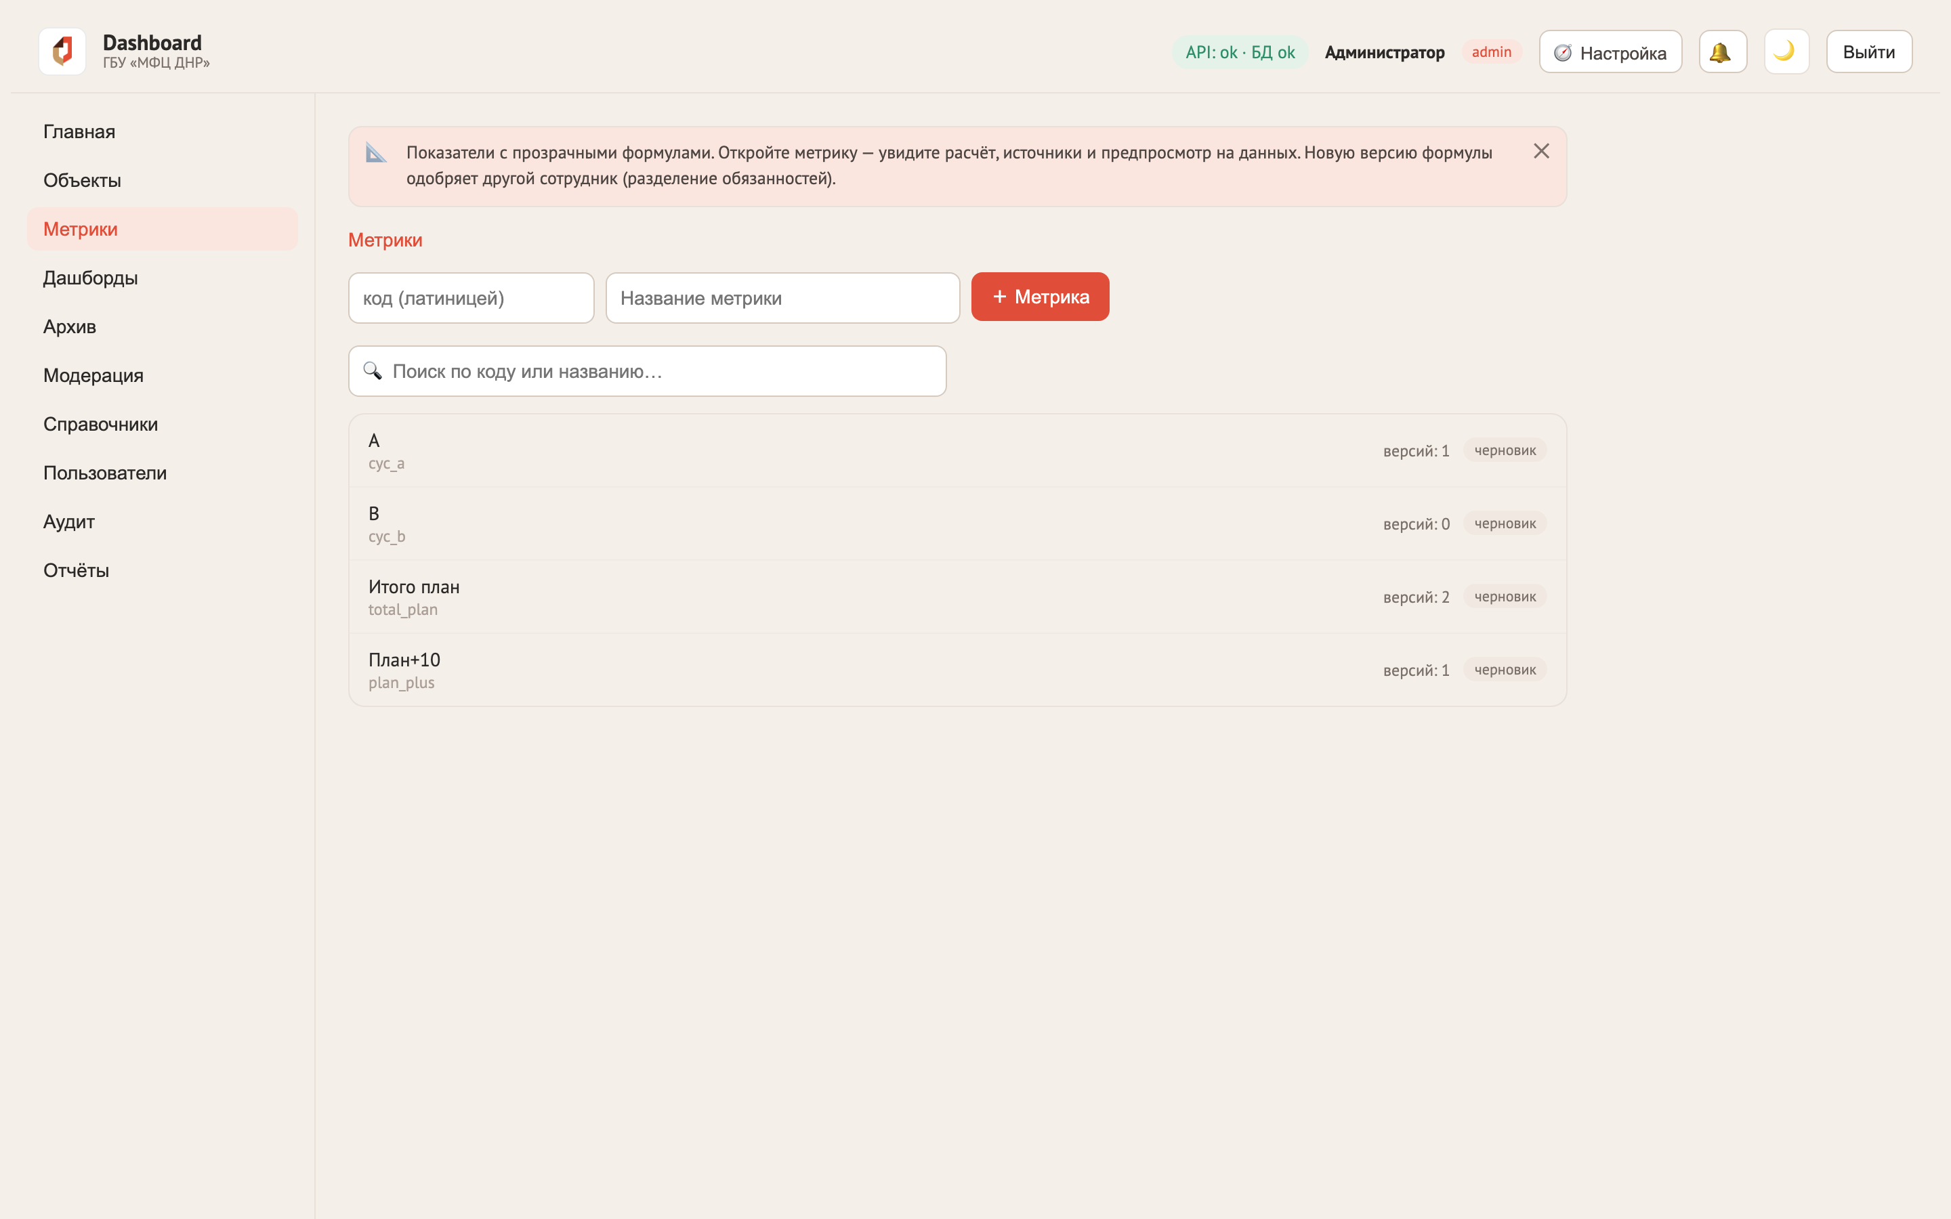
Рис. 3. Раздел «Метрики»: список показателей с поиском

3.1. Визуальный конструктор формул
Формула собирается мышью — без написания кода. Откройте метрику → «Новая версия формулы» → режим «🖱 Конструктор»:
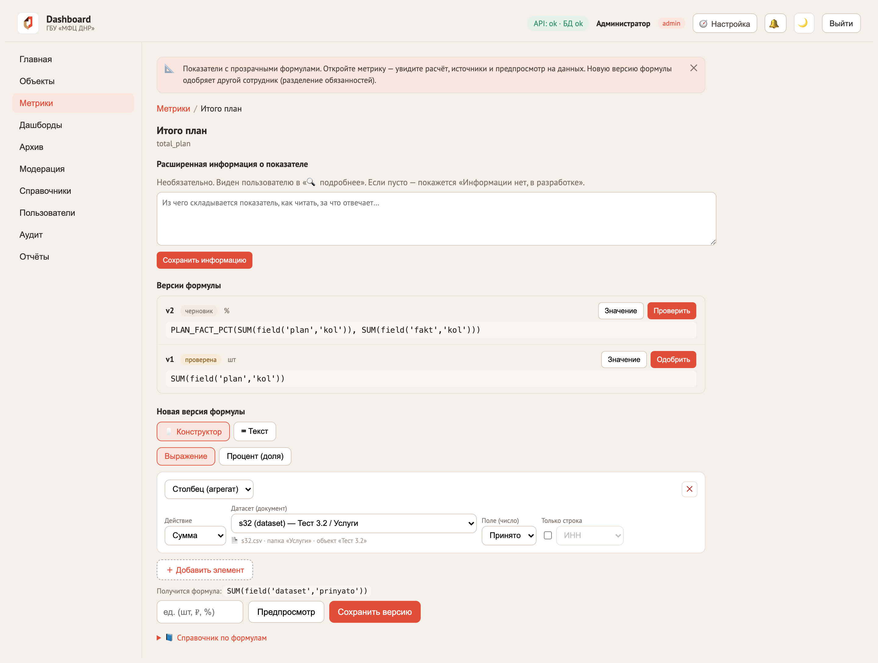
Рис. 4. Карточка метрики: версии формулы и визуальный конструктор новой версии
- Выберите тип: «Выражение» (сумма/среднее/минимум/максимум по полю датасета, арифметика между элементами) или «Процент (доля)» — готовый шаблон «А от Б в процентах».
- Добавляйте элементы («+ Добавить элемент»): каждый элемент — датасет, действие (Сумма/Среднее/…), числовое поле и, при необходимости, конкретная строка.
- Внизу видно, какая формула получится (например, SUM(field('dataset','prinyato'))) — она собирается автоматически.
- Нажмите «Предпросмотр» — система посчитает значение на реальных данных до сохранения.
- Сохраните версию, попросите коллегу нажать «Проверить» и «Одобрить».
Для опытных пользователей есть режим «⌨ Текст» — прямой ввод формулы на языке DSL, включая оконные функции: RUNNING_TOTAL (накопительный итог), PERIOD_COMPARE (сравнение с прошлым периодом/годом), SHARE_OF_TOTAL (доля от итога). Справочник по функциям открывается прямо под конструктором («📖 Справочник по формулам»).

4. Конструктор дашбордов
Раздел «Дашборды». Создать дашборд можно тремя способами:
- Вручную — ввести название и нажать «+ Дашборд», затем наполнять страницами и виджетами.
- Автоматически из объекта — «собрать автоматически из объекта» → «✨ Собрать»: система сама построит стартовый набор виджетов по данным объекта.
- Из шаблона — «создать из шаблона» → «📋 Создать»: копия готового дашборда; если в шаблоне другие датасеты/метрики, система предложит перепривязку (окно сопоставления старых кодов новым).
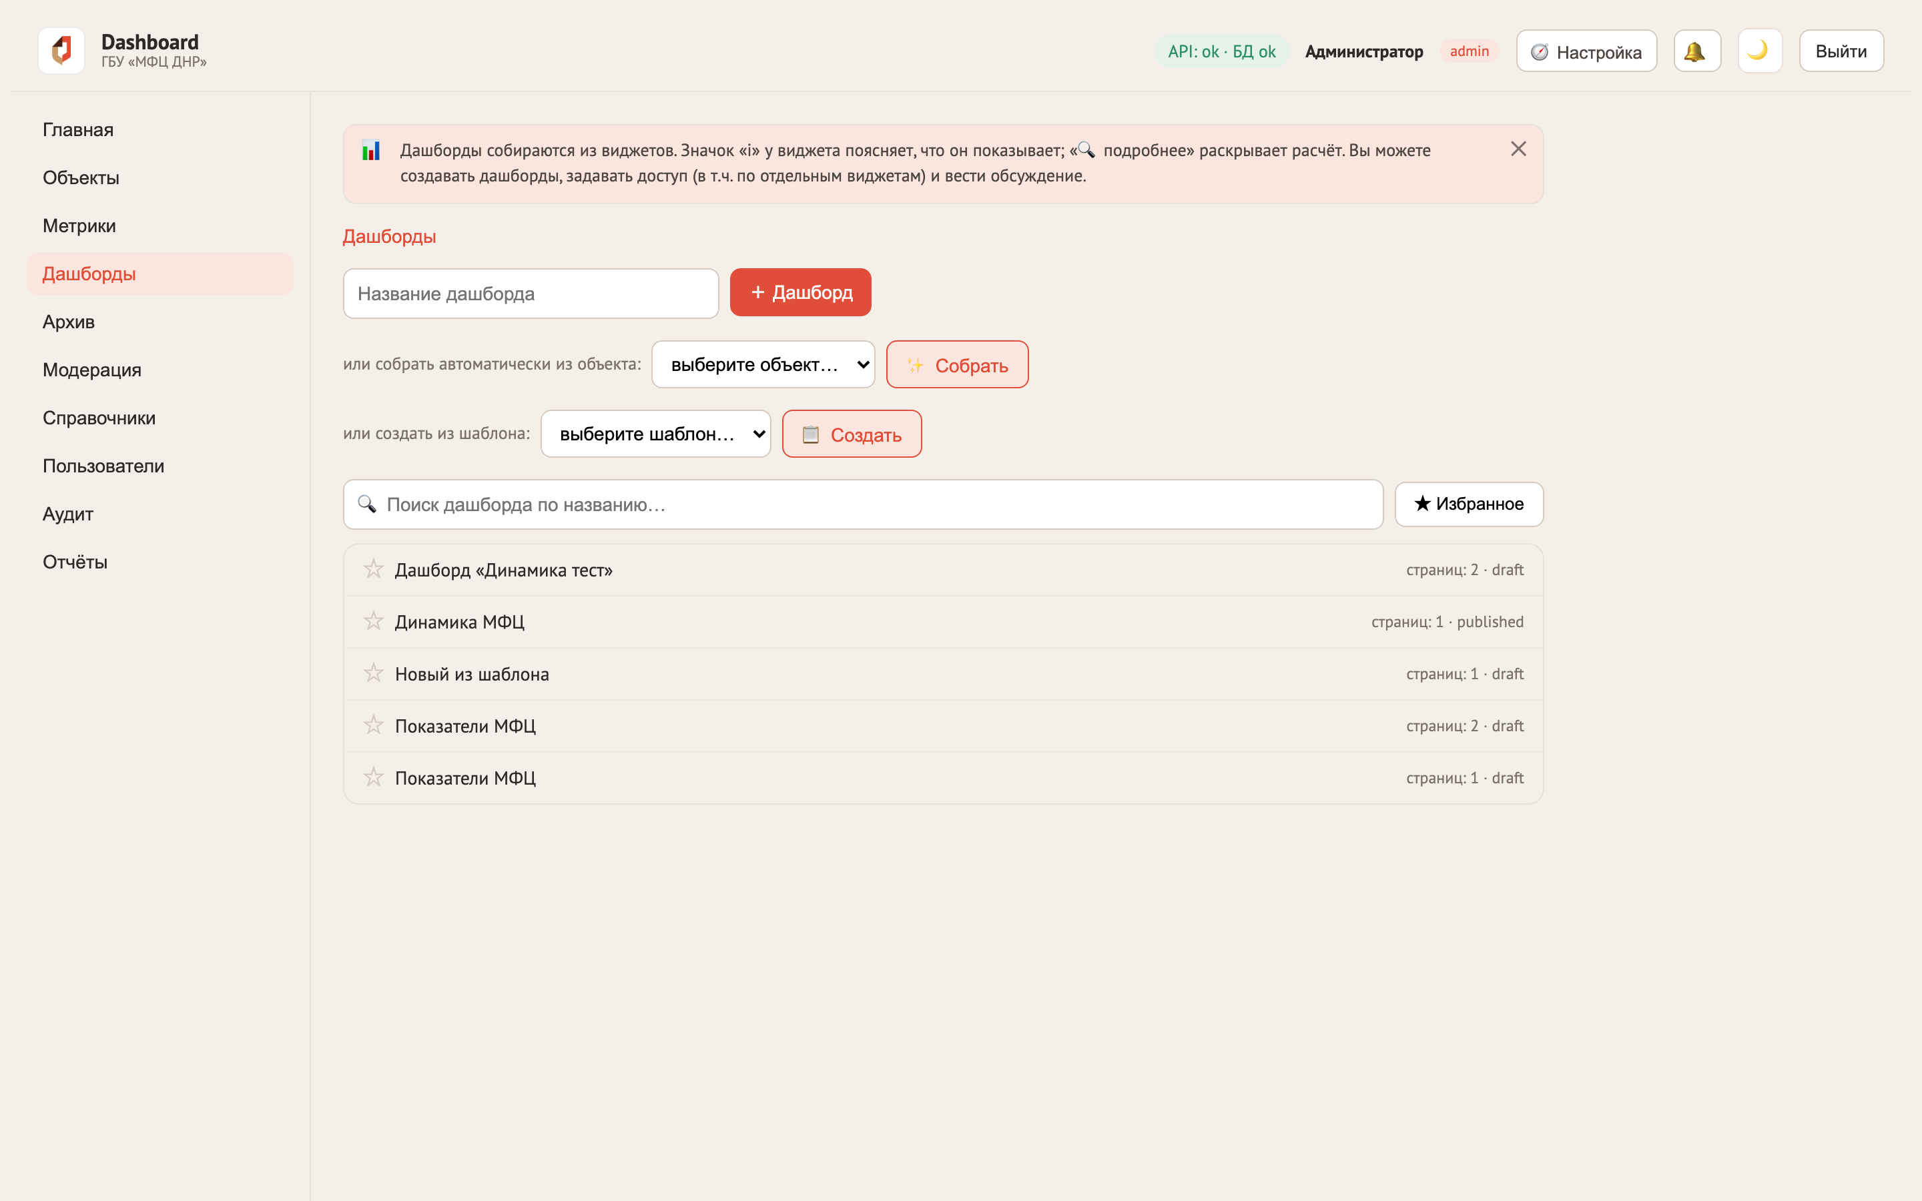
Рис. 5. Список дашбордов: создание, поиск, избранное, статусы публикации

4.1. Страницы и раскладка
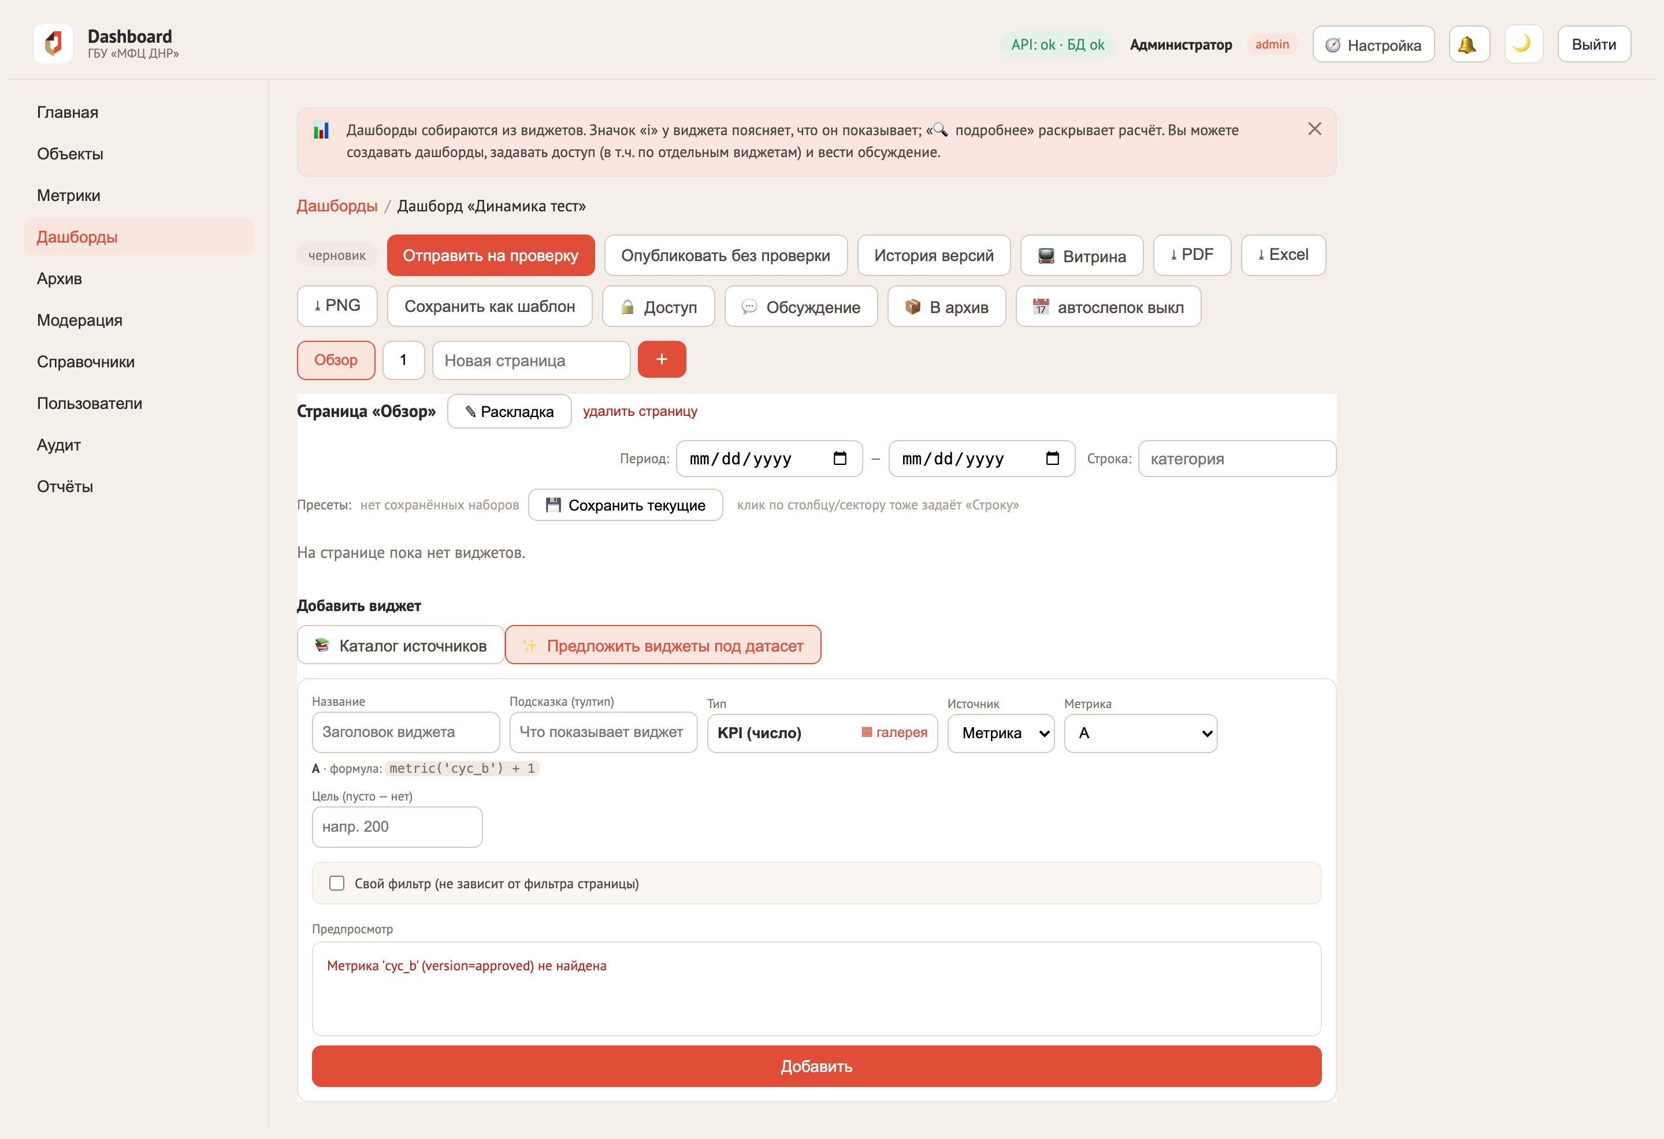
Рис. 6. Конструктор дашборда: страницы, фильтры, виджеты, кнопка добавления
- Страницы добавляются полем «Новая страница» + «+»; переключение — вкладками.
- «✎ Раскладка» — режим перетаскивания: двигайте и растягивайте виджеты мышью (drag-and-drop), сетка 12 колонок.
- Порядок и размер по умолчанию система подбирает сама под тип виджета.

4.2. Виджеты: галерея типов
Кнопка «▦ галерея» открывает визуальный выбор типа виджета — 4 группы с миниатюрами и подсказками:
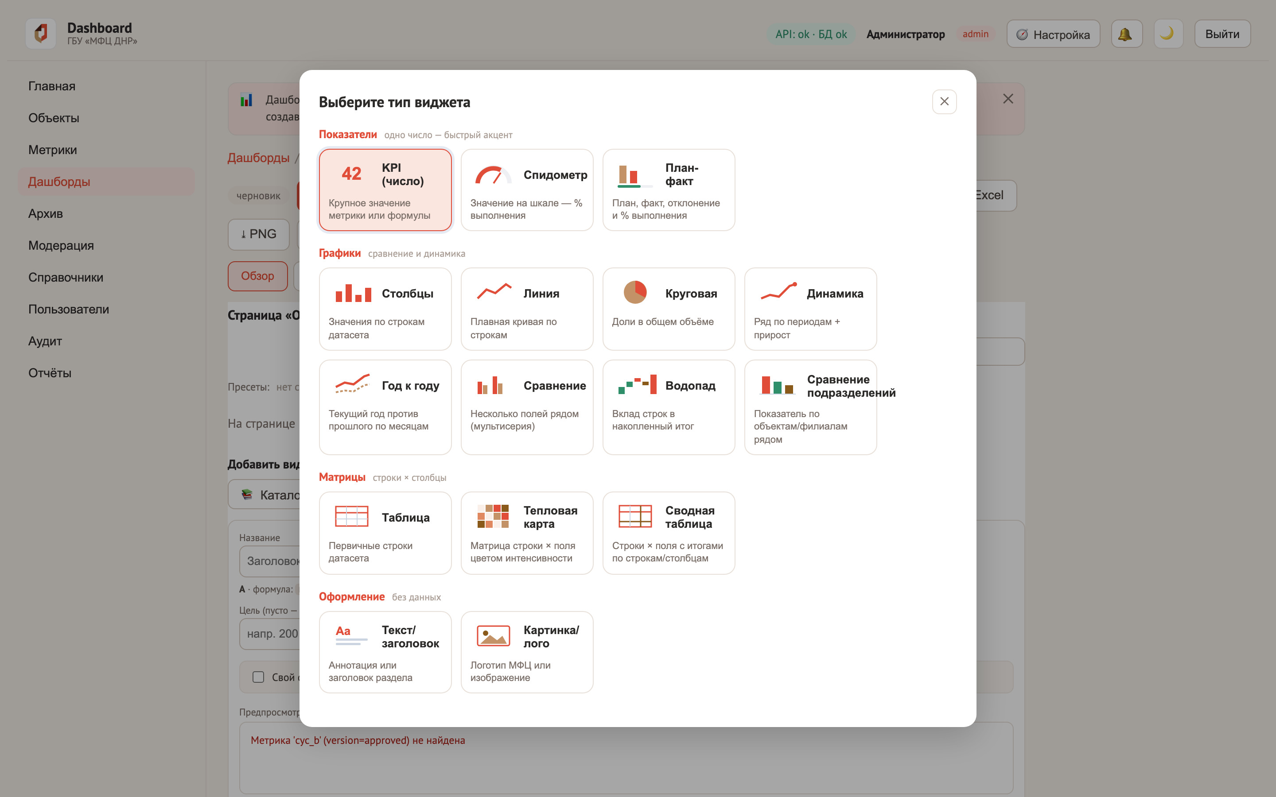
Рис. 7. Галерея типов виджетов: Показатели, Графики, Матрицы, Оформление
Группа | Виджеты | Для чего
Показатели | KPI (число), Спидометр, План-факт | Одно число с акцентом: значение, % выполнения, план против факта
Графики | Столбцы, Линия, Круговая, Динамика, Год к году, Сравнение, Водопад, Сравнение подразделений | Динамика по периодам, сравнение полей и филиалов, вклад строк, сравнение текущего года с прошлым
Матрицы | Таблица, Тепловая карта, Сводная таблица | Первичные строки, матрица «строки × поля» цветом, итоги по строкам/столбцам
Оформление | Текст/заголовок, Картинка/лого | Аннотации разделов и брендинг (без данных)

4.3. Настройка виджета
- Выберите тип в галерее — под списком появится форма.
- Заполните название; при желании — «Подсказка (тултип)»: этот текст увидят зрители по значку «i».
- Источник данных: датасет + поле (для графиков/таблиц), метрика или формула (для KPI/спидометра — формула тоже собирается визуальным конструктором).
- Живой предпросмотр появляется прямо в форме до сохранения — вы сразу видите будущий виджет на реальных данных.
- Нажмите «Добавить».
- Цель/бенчмарк (KPI/спидометр) — поле «Цель»: на виджете появится сравнение с целью.
- Линия тренда (Динамика) — флажок «Линия тренда».
- Алерты (значок ⚠ на карточке) — пороги: «если значение ниже/выше N — подсветить виджет».
- Свой фильтр виджета — флажок «Свой фильтр»: виджет игнорирует фильтры страницы и живёт со своим периодом/строкой.
- Картинка-виджет — загрузка файла с компьютера: система сама сожмёт изображение.

4.4. Фильтры страницы и связанность
- «Период: с … по …» и «Строка» — общие фильтры страницы, действуют на все датасетные виджеты.
- Клик по столбцу/сектору диаграммы устанавливает «Строку» для всей страницы (cross-filter); чип «🔗 связано: …» показывает активную связь, ✕ снимает.
- «💾 Сохранить текущие» — сохранение набора фильтров как пресета.
- Именованные метрики в KPI фильтрами не искажаются — они считаются по своей формуле (это осознанно: KPI объективен).

5. Публикация и модерация
Зрители видят только опубликованные версии дашбордов. Жизненный цикл: черновик → на проверке → опубликован (или «в архиве»).
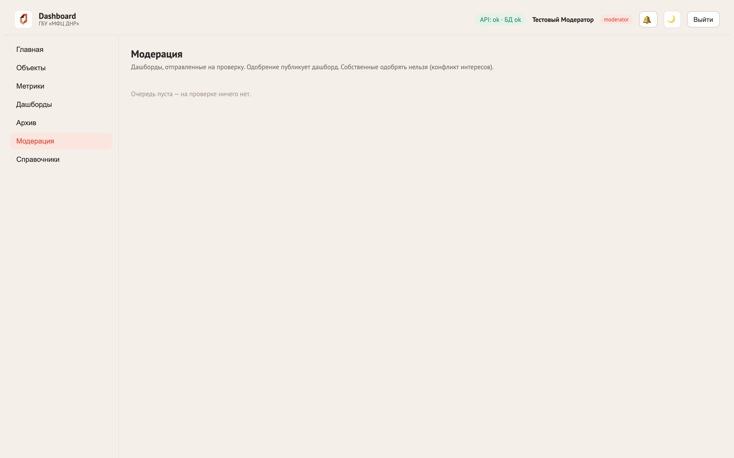
Рис. 8. Раздел «Модерация»: заявки на публикацию и решения
- В конструкторе нажмите «Отправить на проверку» (или «Опубликовать без проверки», если вам это разрешено).
- Проверяющий в разделе «Модерация» видит заявку: открывает предпросмотр, одобряет или возвращает с комментарием.
- После одобрения дашборд становится «опубликован» — зрители видят именно эту версию.
- Правки после публикации не видны зрителям, пока вы снова не опубликуете; «История версий» позволяет посмотреть и вернуть прошлые версии.

6. Доступ зрителей
Кнопка «🔒 Доступ» в шапке дашборда:
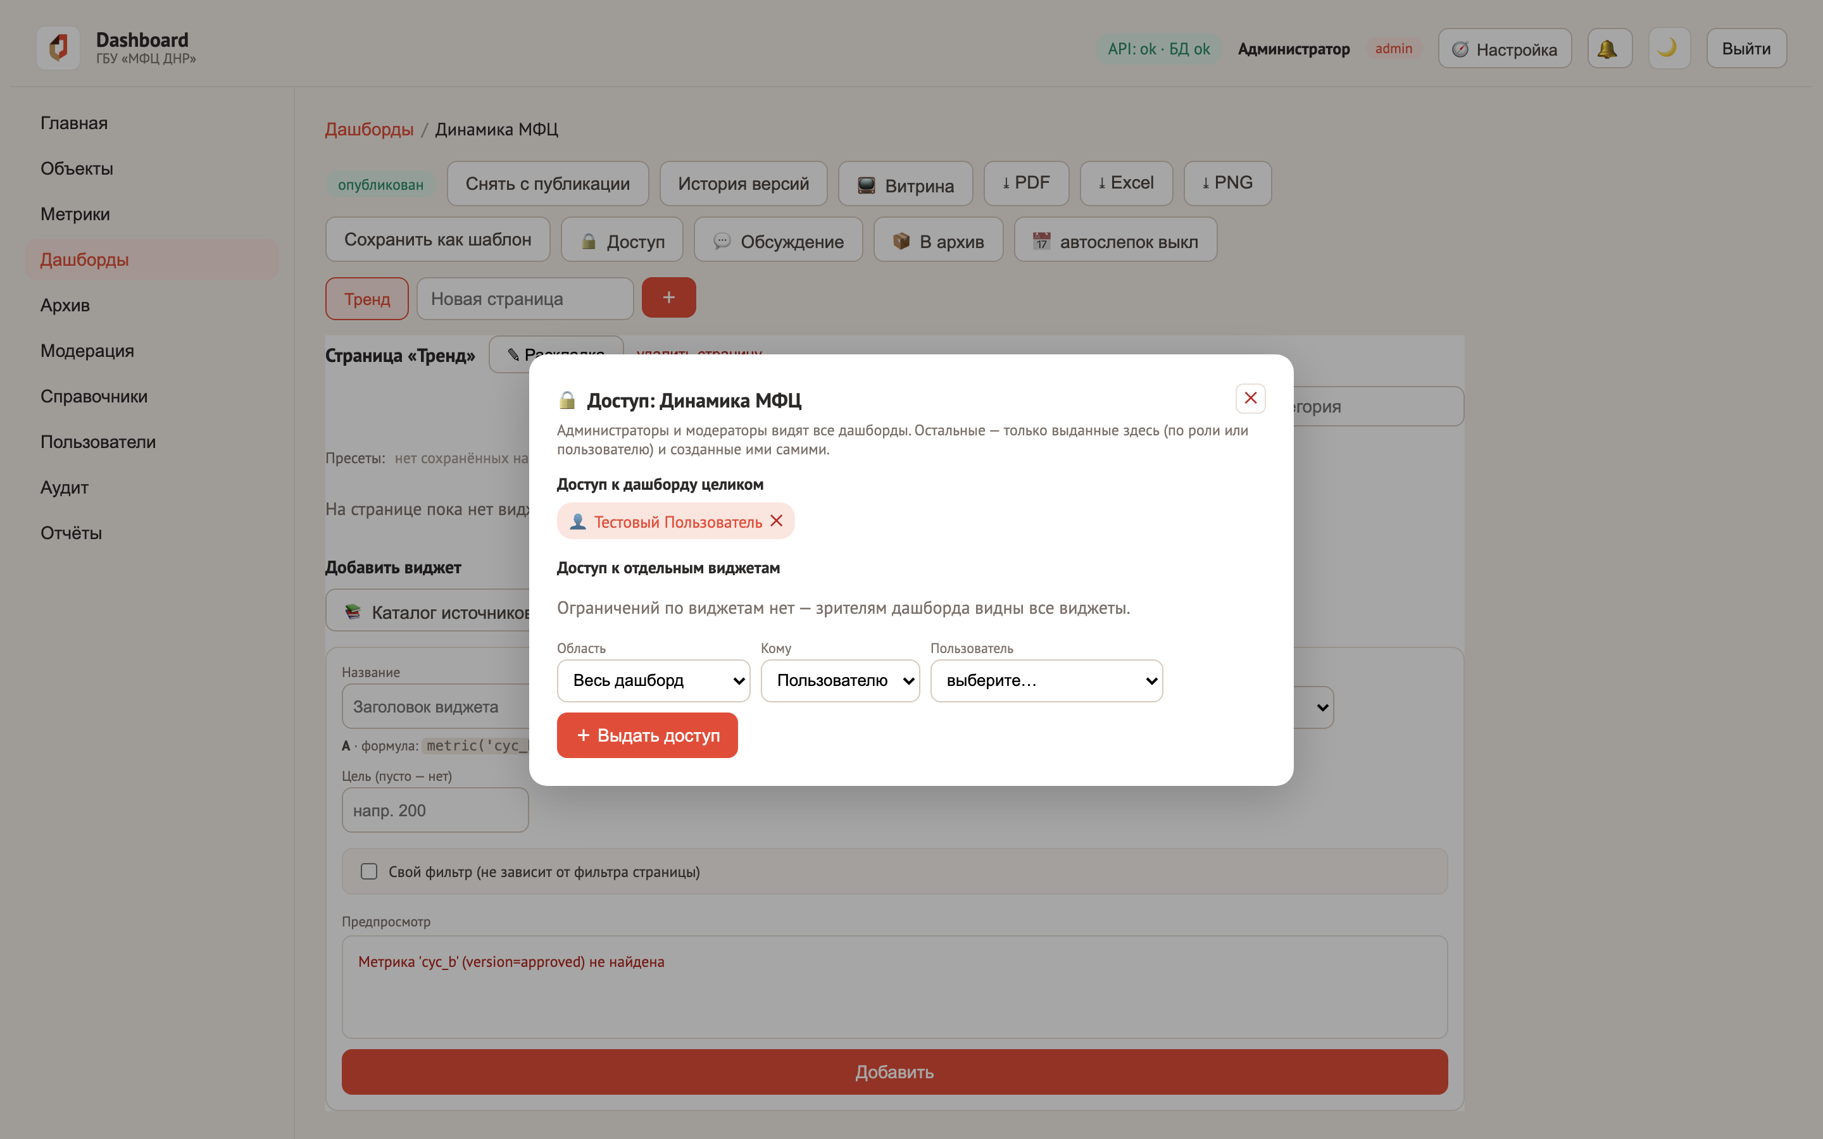
Рис. 9. Настройка доступа: гранты на дашборд и на отдельные виджеты
- Доступ к дашборду — выдайте пользователю право просмотра всего дашборда.
- Доступ к отдельным виджетам — область «виджет»: если выдан хотя бы один виджет-грант, зритель видит ТОЛЬКО перечисленные виджеты (система предупредит об этом режиме).
- Доступ к строкам данных — настраивается у объекта («🔐 Доступ к строкам»): пользователь увидит в виджетах только строки своего отдела.
Три уровня доступа работают вместе: дашборд → виджет → строка данных. Проверяйте результат глазами зрителя: попросите коллегу-зрителя открыть дашборд.

7. Обсуждение и обратная связь
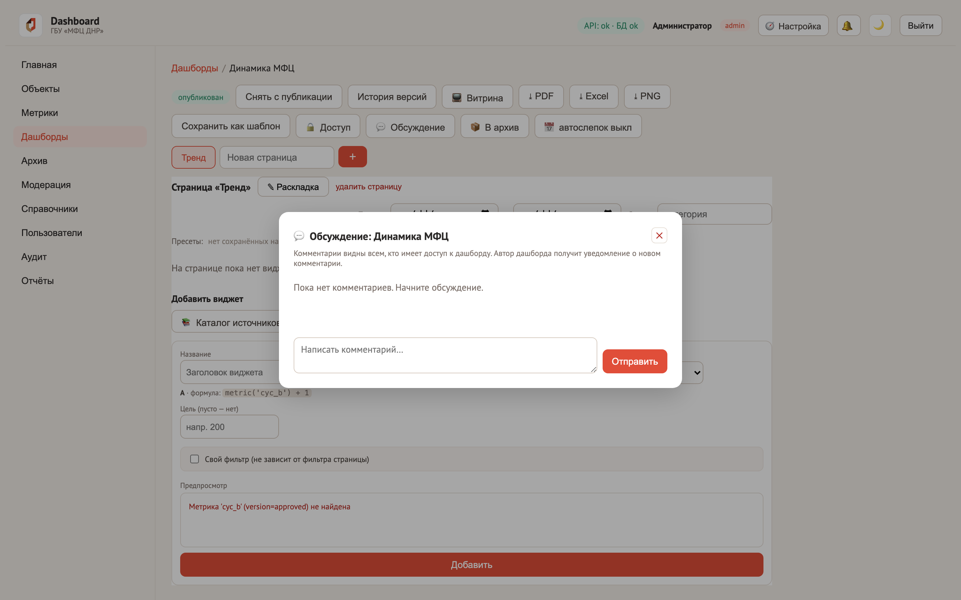
Рис. 10. Лента обсуждения дашборда
Кнопка «💬 Обсуждение» — лента комментариев дашборда. Комментировать могут все зрители; вы как автор получаете уведомление о каждом новом комментарии (колокольчик).

8. Экспорт и витрина
- «⤓ PDF» / «⤓ Excel» / «⤓ PNG» — выгрузка страницы дашборда: печатная форма, данные по листам, картинка.
- «🖥 Витрина» — полноэкранный ТВ-режим для табло/проектора (крупные цифры, тёмный фон, автообновление).
- «Сохранить как шаблон» — текущий дашборд станет шаблоном для быстрых копий (с перепривязкой источников).

9. Архив дашбордов
Архив хранит слепки дашбордов по месяцам: при архивации система рассчитывает и замораживает данные всех виджетов. Слепок не изменится, даже если исходные данные позже удалит ретенция или дашборд переделают, — это «фотография отчёта на дату».

9.1. Отправить в архив
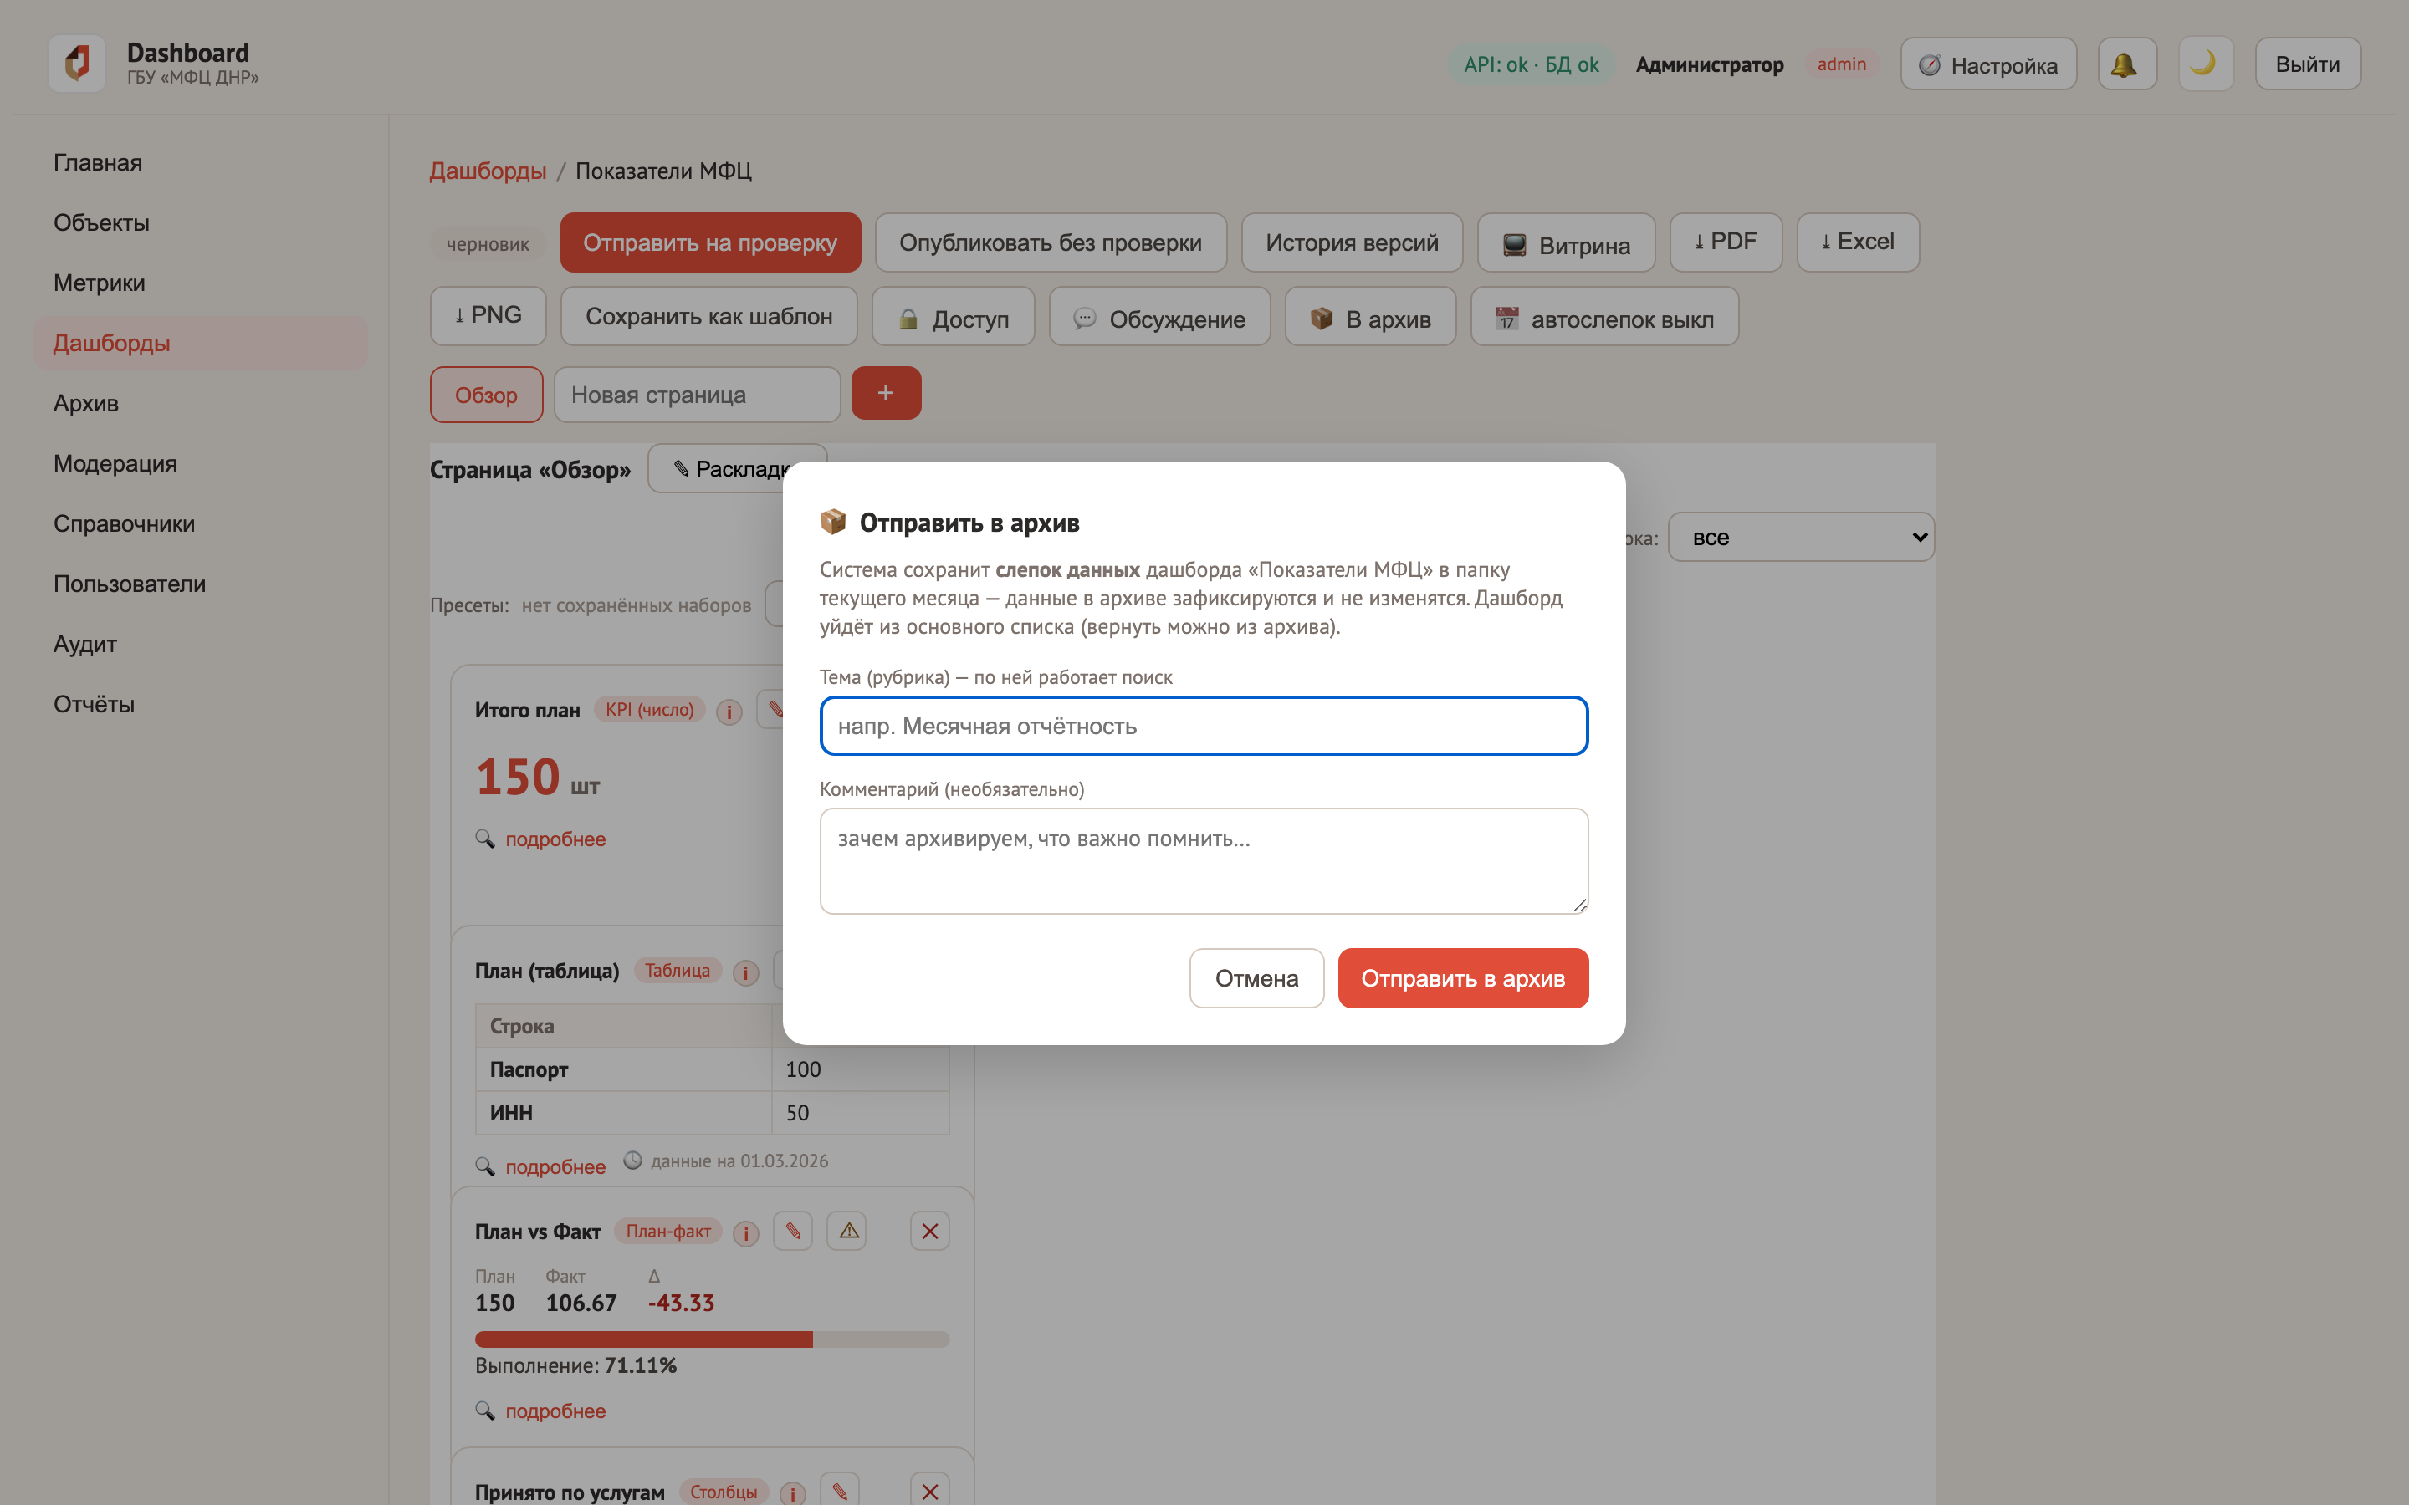
Рис. 11. Диалог «Отправить в архив»: тема с автоподсказкой и комментарий
- Откройте дашборд → кнопка «📦 В архив».
- Укажите тему (рубрику) — по ней работает поиск в архиве; уже использованные темы подсказываются.
- Дашборд уйдёт из основного списка в папку текущего месяца (вернуть — «↩ Вернуть из архива», статус восстановится).

9.2. Ежемесячная автоархивация
Тумблер «📅 автослепок» на дашборде: 1-го числа каждого месяца планировщик сам сохранит слепок за прошедший месяц (тема «Автоархив», бейдж «📅 авто»). Дашборд при этом остаётся в работе — это регулярная месячная отчётность без ручных действий. Повторных дублей не бывает.

9.3. Работа с архивом
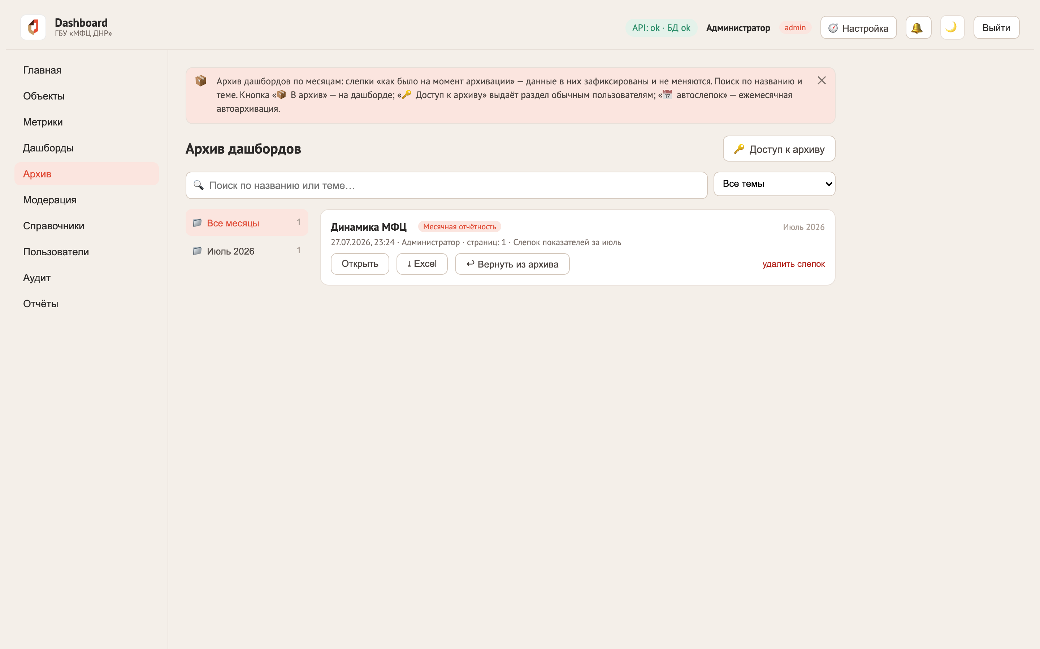
Рис. 12. Раздел «Архив»: месячные папки, поиск, карточки слепков
- Месячные папки слева, поиск по названию/теме, фильтр тем.
- «Открыть» — просмотр слепка (плашка с датой архивации), «⤓ Excel» — данные слепка.
- «🔑 Доступ к архиву» — выдать раздел обычному пользователю. Внимание: допущенный видит весь архив; слепки содержат полные данные (без ограничений по строкам).
- Удалить слепок может только администратор. Все действия пишутся в аудит.

10. Памятка модератора
Ситуация | Что делать
Новые данные за месяц | Объекты → папка → «Загрузить документ» → проверить маппинг → подтвердить выпуск. Виджеты обновятся сами.
Нужен новый показатель | Метрики → «+ Метрика» → визуальный конструктор → «Предпросмотр» → сохранить; попросить коллегу одобрить.
Нужен новый дашборд «как тот» | «Сохранить как шаблон» у образца → «создать из шаблона» → перепривязать датасеты в окне сопоставления.
Зритель не видит дашборд | Проверить: дашборд опубликован? выдан грант? нет ли виджет-грантов, скрывающих остальное?
Число «не то» | «🔍 подробнее» на виджете → формула и первичные строки; проверить актуальный выпуск датасета и одобренную версию формулы.
График пустой за период | Проверить фильтры страницы (период/строка/чип 🔗) и даты выпусков датасета.
Нужен «отчёт за месяц как был» | Включить «📅 автослепок» на дашборде — архив будет пополняться сам; или «📦 В архив» вручную.

